TUẦN 4

CHỦ ĐỀ 1: ĐỘI HÌNH ĐỘI NGŨ
Tiết 7
CHUYỂN ĐỘI HÌNH HÀNG NGANG THÀNH ĐỘI HÌNH VÒNG TRÒN VÀ NGƯỢC LẠI

I. YÊU CẦU CẦN ĐẠT
1.1. Năng lực đặc thù
- Năng lực chăm sóc sức khỏe: Biết chuẩn bị trang phục, giày tập, vệ sinh sân tập và thực hiện các yêu cầu an toàn trước, trong, sau khi tập luyện chuyển đội hình hàng ngang thành đội hình vòng tròn và ngược lại.
- Năng lực vận động cơ bản: thực hiện được cách chuyển đội hình hàng ngang thành đội hình vòng tròn và ngược lại theo khẩu lệnh; biết giữ khoảng cách khi di chuyển.
- Năng lực thể dục thể thao: Biết quan sát tranh ảnh SGK, học liệu số/video minh họa hoặc động tác mẫu của GV; biết tự điều chỉnh động tác khi luyện tập chuyển đội hình hàng ngang thành đội hình vòng tròn và ngược lại.
1.2. Năng lực chung
- Tự chủ và tự học: Chủ động chuẩn bị SGK, trang phục, dụng cụ cá nhân; lắng nghe hướng dẫn, tự giác luyện tập và tự điều chỉnh lỗi sai.
- Giao tiếp và hợp tác: Biết phối hợp với bạn, tổ/nhóm; chấp hành phân công, hỗ trợ bạn trong quá trình tập luyện và tham gia trò chơi.
- Giải quyết vấn đề và sáng tạo: Biết quan sát, nhận xét tình huống vận động đơn giản; phát hiện lỗi sai thường gặp và lựa chọn cách thực hiện an toàn, phù hợp.
2. Phẩm chất
- Chăm chỉ: Tích cực, tự giác trong tập luyện, hoạt động tập thể và rèn luyện thể dục thể thao hằng ngày.
- Trung thực: Thực hiện đúng luật chơi, đúng hiệu lệnh; nhận xét kết quả luyện tập của bản thân và bạn một cách trung thực.
- Trách nhiệm, nhân ái: Có trách nhiệm bảo đảm an toàn cho bản thân và bạn; đoàn kết, tôn trọng, giúp đỡ bạn khi luyện tập.
II. ĐỊA ĐIỂM - PHƯƠNG TIỆN
1. Địa điểm: Sân trường hoặc nhà thể chất.
2. Phương tiện:
+ Đối với giáo viên: Giáo án, SGK, SGV; kẻ vẽ sân tập theo nội dung bài học; còi, cờ, tranh ảnh SGK, video/học liệu số, dụng cụ luyện tập phù hợp với bài.
+ Đối với học sinh chuẩn bị: SGK, giày thể thao, trang phục thể thao; bảo đảm vệ sinh và an toàn trong tập luyện.
III. CÁC HOẠT ĐỘNG DẠY HỌC CHỦ YẾU
Nội dung | LVĐ | Phương pháp, tổ chức và yêu cầu
Nội dung | LVĐ | Hoạt động GV | Hoạt động HS
1. HĐ mở đầu  Nhận lớp  Khởi động  - Xoay các khớp cổ tay, cổ chân, vai, hông, gối,...  - Trò chơi “kết bạn”  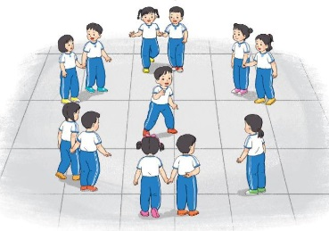  2. HĐHT kiến thức mới:  Chuyển đội hình hàng ngang thành đội hình vòng tròn.  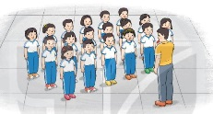  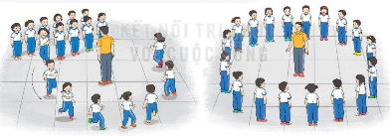  - Chuyển đội hình vòng tròn thành đội  hình hàng ngang.  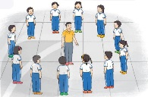  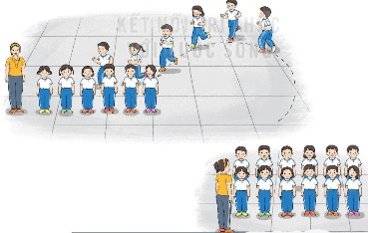  3. HĐ luyện tập  a. Luyện tập:  - Tập đồng loạt  Tập theo tổ nhóm  Thi đua giữa các tổ  b. Trò chơi “bịt mắt bắt dê”.  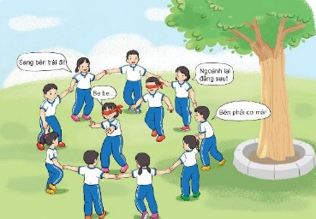  c. Bài tập PT thể lực:  4. HĐ vận dụng  - Thả lỏng cơ toàn thân.  - Nhận xét, đánh giá chung của buổi học.  - Vận dụng: Có thể vận dụng đội hình vào các hoạt động tập thể.  - Hướng dẫn HS Tự ôn ở nhà  - Xuống lớp | 6 - 8’  2x8n  3l  3 - 5’  14- 16’  6- 8’  4- 5’  1- 3’  4 - 6’ | Gv nhận lớp, thăm hỏi sức khỏe học sinh phổ biến nội dung, yêu cầu giờ học  - GV HD học sinh khởi động.  - GV hướng dẫn chơi  - Cho HS quan sát tranh  - GV làm mẫu động tác kết hợp phân tích kĩ thuật động tác.  - Hô khẩu lệnh và thực hiện động tác mẫu  - Cho 1 tổ lên thực hiện cách chuyển đội hình.  - GV cùng HS nhận xét, đánh giá tuyên dương  - GV hô - HS tập theo GV.  - Gv quan sát, sửa sai cho HS.  - Y,c Tổ trưởng cho các bạn luyện tập theo khu vực.  - Tiếp tục quan sát, nhắc nhở và sửa sai cho HS  - GV tổ chức cho HS thi đua giữa các tổ.  - GV và HS nhận xét đánh giá tuyên dương.  - GV nêu tên trò chơi, hướng dẫn cách chơi, tổ chức chơi trò chơi cho HS.  - Nhận xét tuyên dương và sử phạt người phạm luật.  - Cho HS bật cao tại chỗ hai tay chống hông 20 lần  - GV hướng dẫn  - Nhận xét kết quả, ý thức, thái độ học của hs.  - Yêu cầu HS quan sát tranh trong sách trả lời câu hỏi BT1?  - VN ôn lại bài và chuẩn bị bài sau. | Đội hình nhận lớp  - HS khởi động theo GV.  - HS Chơi trò chơi.  - Đội hình HS quan sát tranh  - HS quan sát GV làm mẫu  - HS tiếp tục quan sát  - Đội hình tập luyện đồng loạt.  ĐH tập luyện theo tổ  GV  - Từng tổ lên thi đua - trình diễn  - Chơi theo đội hình hàng dọc  HS bật cao kết hợp đi lại hít thở  - HS thực hiện thả lỏng  - HS trả lời  - ĐH kết thúc
IV. ĐIỀU CHỈNH SAU BÀI DẠY
.....................................................................................................................................
.....................................................................................................................................

CHỦ ĐỀ 1: ĐỘI HÌNH ĐỘI NGŨ
Tiết 8
CHUYỂN ĐỘI HÌNH HÀNG NGANG THÀNH ĐỘI HÌNH VÒNG TRÒN VÀ NGƯỢC LẠI

I. YÊU CẦU CẦN ĐẠT
1.1. Năng lực đặc thù
- Năng lực chăm sóc sức khỏe: Biết chuẩn bị trang phục, giày tập, vệ sinh sân tập và thực hiện các yêu cầu an toàn trước, trong, sau khi tập luyện chuyển đội hình hàng ngang thành đội hình vòng tròn và ngược lại.
- Năng lực vận động cơ bản: thực hiện được cách chuyển đội hình hàng ngang thành đội hình vòng tròn và ngược lại theo khẩu lệnh; biết giữ khoảng cách khi di chuyển.
- Năng lực thể dục thể thao: Biết quan sát tranh ảnh SGK, học liệu số/video minh họa hoặc động tác mẫu của GV; biết tự điều chỉnh động tác khi luyện tập chuyển đội hình hàng ngang thành đội hình vòng tròn và ngược lại.
1.2. Năng lực chung
- Tự chủ và tự học: Chủ động chuẩn bị SGK, trang phục, dụng cụ cá nhân; lắng nghe hướng dẫn, tự giác luyện tập và tự điều chỉnh lỗi sai.
- Giao tiếp và hợp tác: Biết phối hợp với bạn, tổ/nhóm; chấp hành phân công, hỗ trợ bạn trong quá trình tập luyện và tham gia trò chơi.
- Giải quyết vấn đề và sáng tạo: Biết quan sát, nhận xét tình huống vận động đơn giản; phát hiện lỗi sai thường gặp và lựa chọn cách thực hiện an toàn, phù hợp.
2. Phẩm chất
- Chăm chỉ: Tích cực, tự giác trong tập luyện, hoạt động tập thể và rèn luyện thể dục thể thao hằng ngày.
- Trung thực: Thực hiện đúng luật chơi, đúng hiệu lệnh; nhận xét kết quả luyện tập của bản thân và bạn một cách trung thực.
- Trách nhiệm, nhân ái: Có trách nhiệm bảo đảm an toàn cho bản thân và bạn; đoàn kết, tôn trọng, giúp đỡ bạn khi luyện tập.
II. ĐỊA ĐIỂM - PHƯƠNG TIỆN
1. Địa điểm: Sân trường hoặc nhà thể chất.
2. Phương tiện:
+ Đối với giáo viên: Giáo án, SGK, SGV; kẻ vẽ sân tập theo nội dung bài học; còi, cờ, tranh ảnh SGK, video/học liệu số, dụng cụ luyện tập phù hợp với bài.
+ Đối với học sinh chuẩn bị: SGK, giày thể thao, trang phục thể thao; bảo đảm vệ sinh và an toàn trong tập luyện.
III. CÁC HOẠT ĐỘNG DẠY HỌC CHỦ YẾU
Nội dung | LVĐ | Phương pháp, tổ chức và yêu cầu
Nội dung | LVĐ | Hoạt động GV | Hoạt động HS
1. HĐ mở đầu  a. Nhận lớp  b. Khởi động  - Xoay các khớp cổ tay, cổ chân, vai, hông, gối,...  - Trò chơi “lò cò tiếp sức”  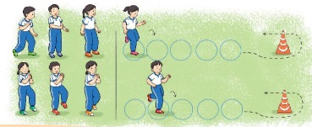  2. HĐ luyện tập  a. Luyện tập  - Ôn chuyển đội hình hàng ngang thành đội hình vòng tròn.  - Ôn chuyển đội hình vòng tròn thành đội hình hàng ngang.  - Tập đồng loạt  - Tập theo tổ nhóm  - Thi đua giữa các tổ  b. Trò chơi “bịt mắt bắt dê”.  c. Bài tập PT thể lực:  3. HĐ vận dụng  - Thả lỏng cơ toàn thân.  - Nhận xét, đánh giá chung của buổi học.  - Vận dụng: Có thể vận dụng đội hình vào các hoạt động tập thể.  - Hướng dẫn HS Tự ôn ở nhà  - Xuống lớp | 6 - 8’  2x8n  2l  19-21’  8- 10’  6- 8’  1- 3’  4- 6’  2x8N | Gv nhận lớp, thăm hỏi sức khỏe học sinh phổ biến nội dung, yêu cầu giờ học  - GV HD học sinh khởi động.  - GV hướng dẫn chơi  - GV nhắc lại cách thực hiện và phân tích kĩ thuật động tác.  - Cho 1 tổ lên thực hiện cách chuyển đội hình.  - GV cùng HS nhận xét, đánh giá tuyên dương  - GV hô - HS tập theo GV.  - GV quan sát, sửa sai cho HS.  - Y,c Tổ trưởng cho các bạn luyện tập theo khu vực.  - Tiếp tục quan sát, nhắc nhở và sửa sai cho HS  - GV tổ chức cho HS thi đua giữa các tổ.  - GV và HS nhận xét đánh giá tuyên dương.  - GV nêu tên trò chơi, hướng dẫn cách chơi, tổ chức chơi trò chơi cho HS.  - Nhận xét tuyên dương và sử phạt người phạm luật  - Đứng lên ngồi xuống 15l  - GV hướng dẫn  - Nhận xét kết quả, ý thức, thái độ học của hs.  - Yêu cầu HS thực hiện BT2 .  - VN ôn lại bài và chuẩn bị bài sau. | Đội hình nhận lớp  - HS khởi động theo GV.  - HS Chơi trò chơi.  -- --------  -----------  - HS nghe và quan sát GV  HS tiếp tục quan sát  - Đội hình tập luyện đồng loạt.  ĐH tập luyện theo tổ  GV  - Từng tổ lên thi đua - trình diễn  - Chơi theo đội hình vòng tròn  - HS thực hiện  - HS thực hiện thả lỏng  - HS trả lời  - ĐH kết thúc

IV. ĐIỀU CHỈNH SAU BÀI DẠY
.....................................................................................................................................
.....................................................................................................................................

